Họ và Tên: Hoàng Mai Phương
Lớp:CNTT5
Bài làm
- Phân tích yêu cầu
- 3 actor: Khán giả, Nhân viên rạp, Quản lý rạp.
- Với actor Khán giả:
- User case vãng lai là: tìm kiếm suất chiếu, xem chi tiết,
- User case bắt buộc đăng nhập: chọn ghế và đặt vé
- Yêu cầu chức năng:
- Tìm kiếm suất chiếu
- Đặt vé xem phim
- Thêm lịch chiếu mới
- Cập nhật trạng thái ghế
- Xem báo cáo doanh thu theo tháng
- Yêu cầu phi chức năng:
- Hệ thống phản hồi nhanh
- Hệ thống không được để khách hàng chọn vào ghế đã đặt
- Vẽ user case diagram tổng quát
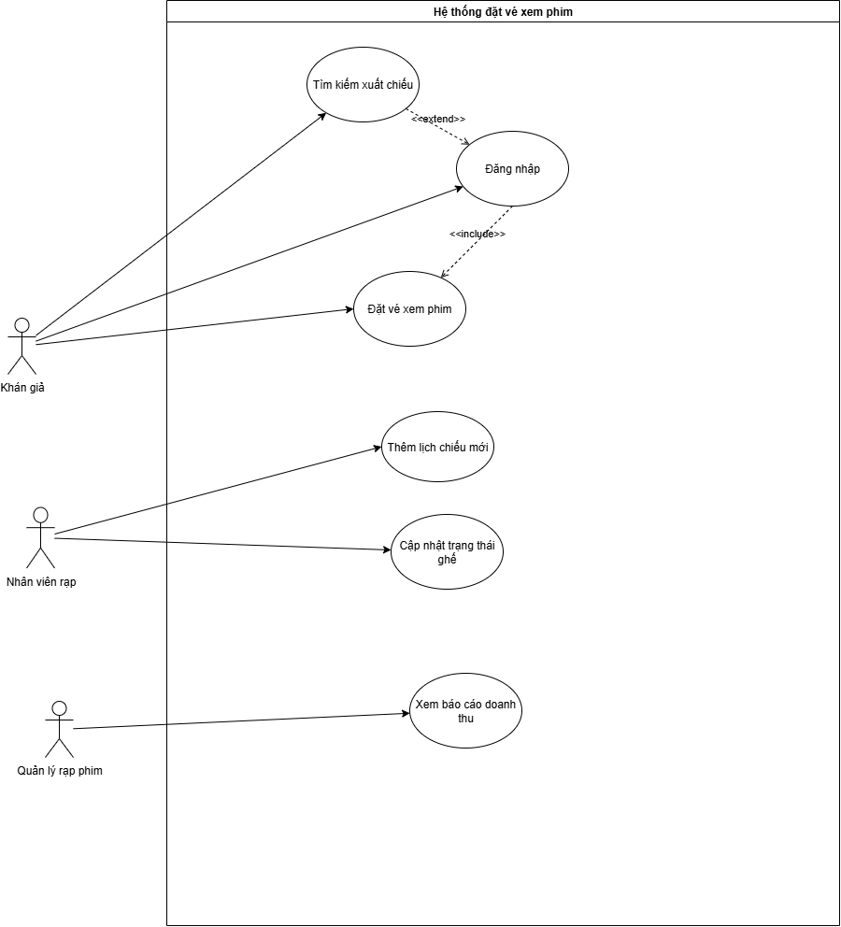
- Đặc tả Main Flow
- Khán giả đăng kí và đăng nhập tài khoản.
- Khán giả chọn phim
- Khán giả lựa chọn khung giờ , chỗ ngồi
- Khán giả nhấn vào nút đặt vé.
- Hệ thống kiểm tra xem phim trạng thái của ghế.
- Nếu còn thì chuyển hướng đến bước thanh toán và xác nhận đã đặt vé
- Đặc tả Alternative flow
A1: Ghế khách chọn đã bị đặt (tách từ bước 3 của main flow)
- Nếu ghế đã được đặt thì rollback và đưa ra thông báo “Ghế này đã được đặt. Vui lòng chọn ghế khác”.
- Điều hướng về trang chọn ghế.
- Xác định class, thuộc tính, phương thức
Class Khán giả: tên, tuổi, số điện thoại. Phương thức: xemThongTinCaNhan()
Class Đơn đặt vé: mã vé, tên phim. Phương thức: xemChiTietDonDatVe(),datVe()
Class Suất chiếu: mã suất chiếu, giờ chiếu, mã ghế. Phương thức: huySuatChieu()
Class Phim: Mã phim, tên phim, thời lượng. Phương thức: xemThongTinPhim()
